Tipo S - Frações equivalentes

Bom dia 6º ano. Lembrando que a atividade Tipo S é com horário definido e com o auxílio do professor, seja por videoconferência ou presencial. Portanto, esta atividade será resolvida em:
- 19/11, por videoconferência para os alunos que não estiverem frequentando as aulas presenciais.
- 20/11, presencial.

Nesta semana vimos que duas frações podem ser escritas de diferentes formas, porém representando o mesmo valor, ou seja, serem equivalentes.
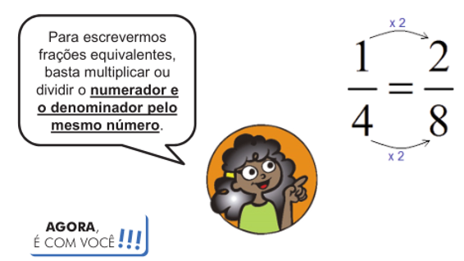
1. Quais números estão faltando em cada fração para deixar as frações equivalentes:
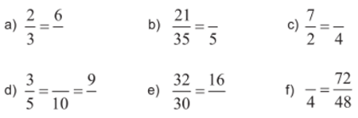

a)
d)
b)
e)
c)
f)
2. Uma sacola contém 4 esferas vermelhas, 5 verdes, 3 azuis e 6 amarelas, de igual formato e tamanho. Uma esfera é sorteada aleatoriamente da sacola. Qual é a probabilidade da esfera escolhida ser azul?
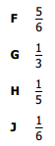
3. Descubra os pares que vão dançar a quadrilha na festa junina da escola, associando as frações equivalentes.
